|  |  |
| --- | --- |
| **Project – External Document** |  |
| COMP6144  Web Programming |
| [Odd] Semester Year 2019/2020 |

* Project Title

**Just Du It !**

* Introduction

**Just Du It !** is a famous Indonesian technology company specializing in branded shoe, to expand its business, **Just Du It !** wants to create a website for their shop. In that website, people can find information about the **Just Du It !**’s products and order it. This website enables the customers to know what inside **Just Du It !** is.

As a web developer, you are asked to create a website using **Laravel** **7** for this online shop. There are three types of user’s role in this website: **Admin**, **Member**, and **Guest** (**non-logged-in user**)

* Report / Documentation

1. Login Page

Pada Login Page ini memungkingkan user & admin untuk masuk ke dalam web JUSTDOIT dengan memasukkan username & password dan jika benar maka akan dialihkan ke Home Page dan jika user & admin mencentang ‘Remember Me’ maka web akan menyimpan username dan password menggunakan Cookies selama 2 jam.

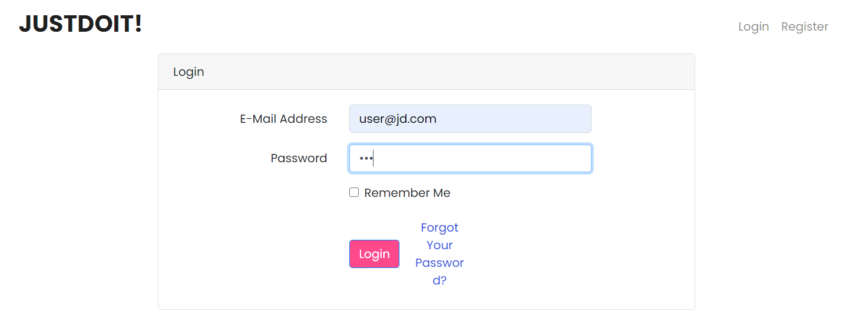

Jika User & Admin salah dalam memasukan username & password maka akan keluar error message dan akan menampilkan validasi dari setiap field yang telah ditentukan.

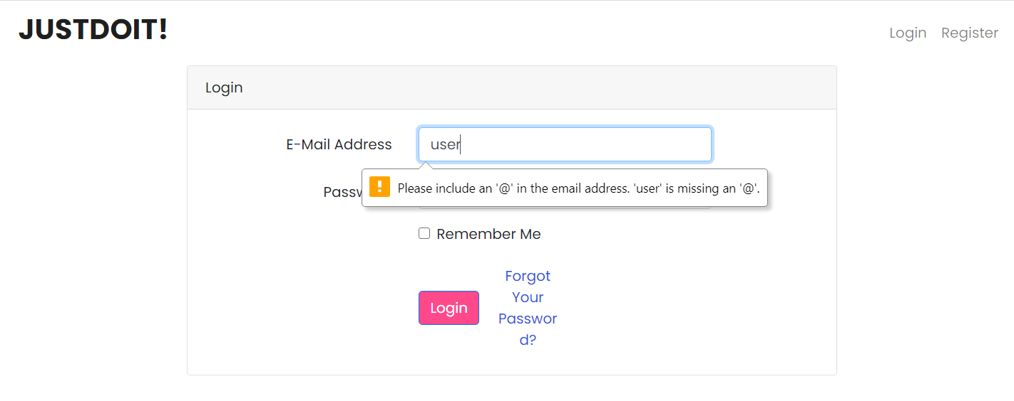

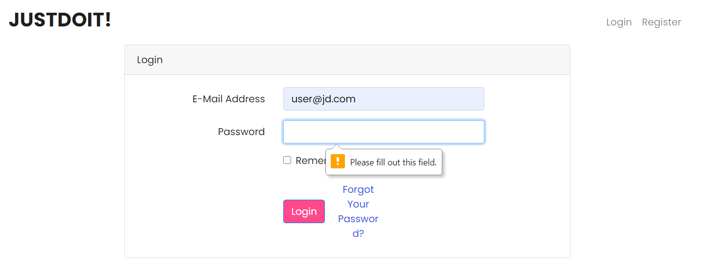

1. **Register Page**

Pada Register Page ini memungkinkan para Guest untuk melakukan register anggota JUSTDOIT dan jika Guest tidak benar dalam memasukan data pribadi sesuai validasi maka akan keluar error message dengan menunjukan field yang salah beserta validasi yang benar

**Field Username:**

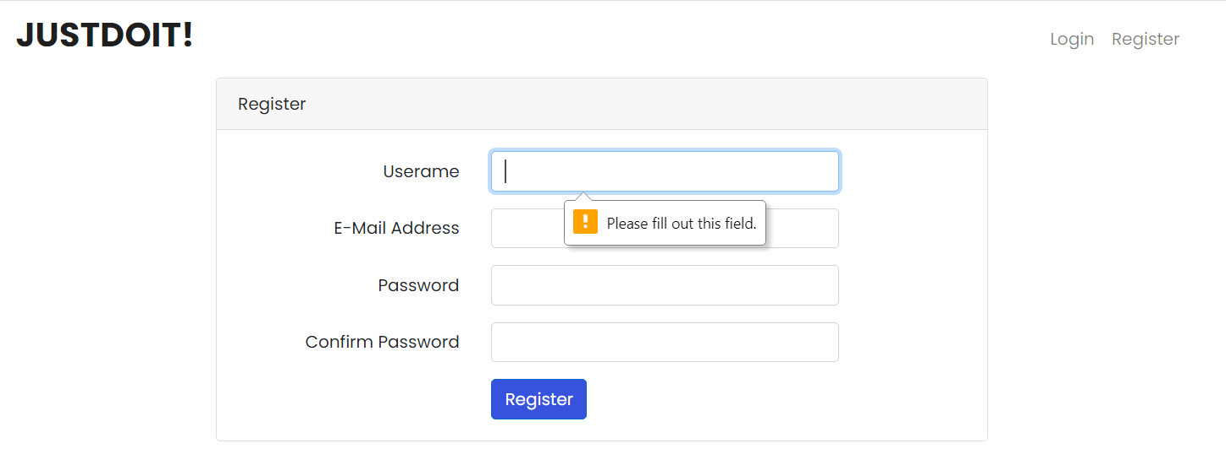

**Field E-Mail Address:**

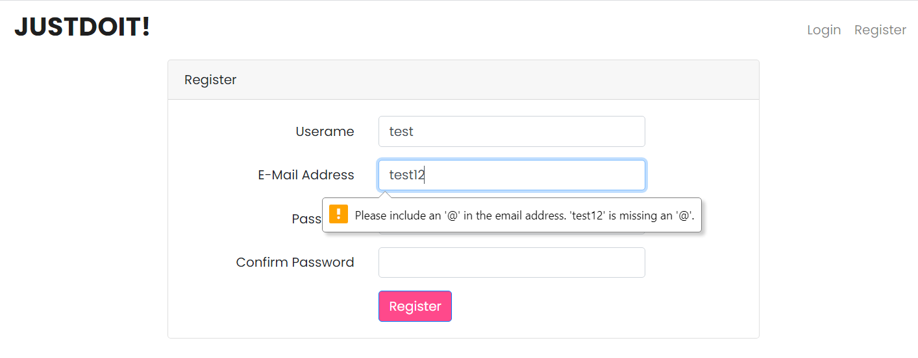

**Field Password:**

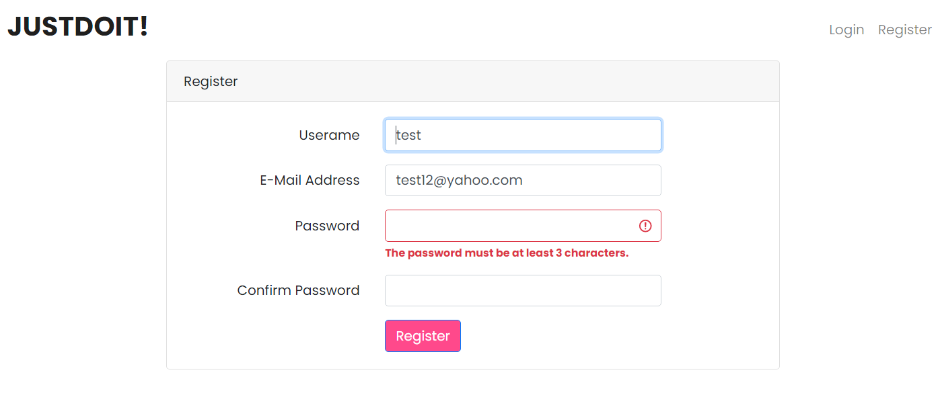

**Field Confirm Password:**

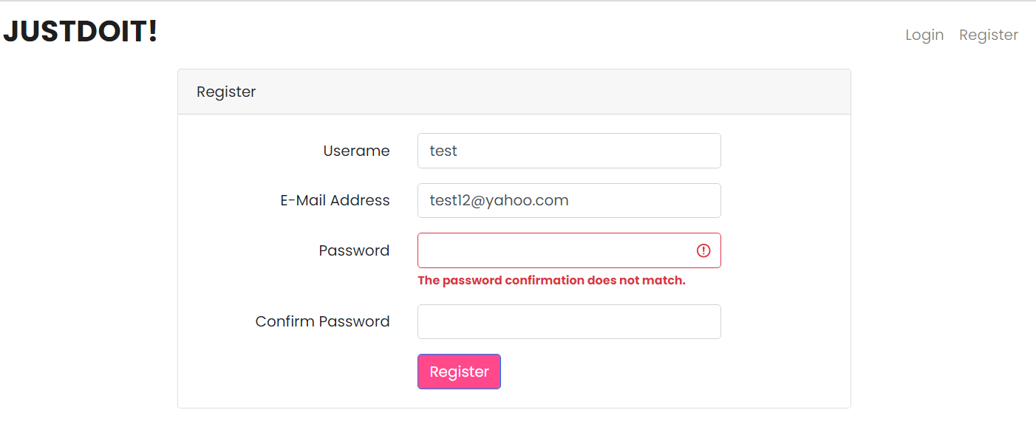

1. **Home Page**

Pada halaman Home Page ini memungkinkan para Guest & User untuk melihat semua produk sepatu yang ada pada web JUSTDOIT halaman ini dapat diakses oleh semua User, Di website ini user juga dapat melakukan pencarian nama sepatu pada box search.

**Guest**

Ketika Guest menekan tombol dropdown pada Home Page maka akan menampilkan ‘View All Shoes’ saja karena Guest tidak bisa melakukan transaksi pembelian sepatu.

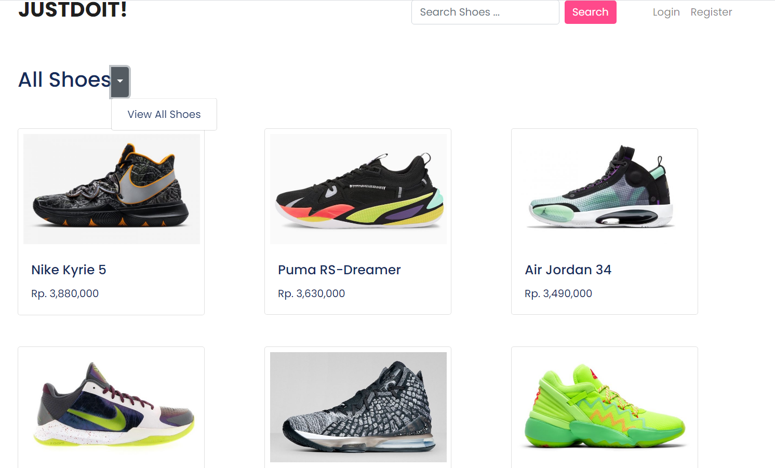

**Member**

Pada Homepage jika member sudah terdaftar maka akan mempunyai tombol dropdown yang menampikan ‘View All Shoes’, ‘View Cart’, & ‘View Transaction’/.

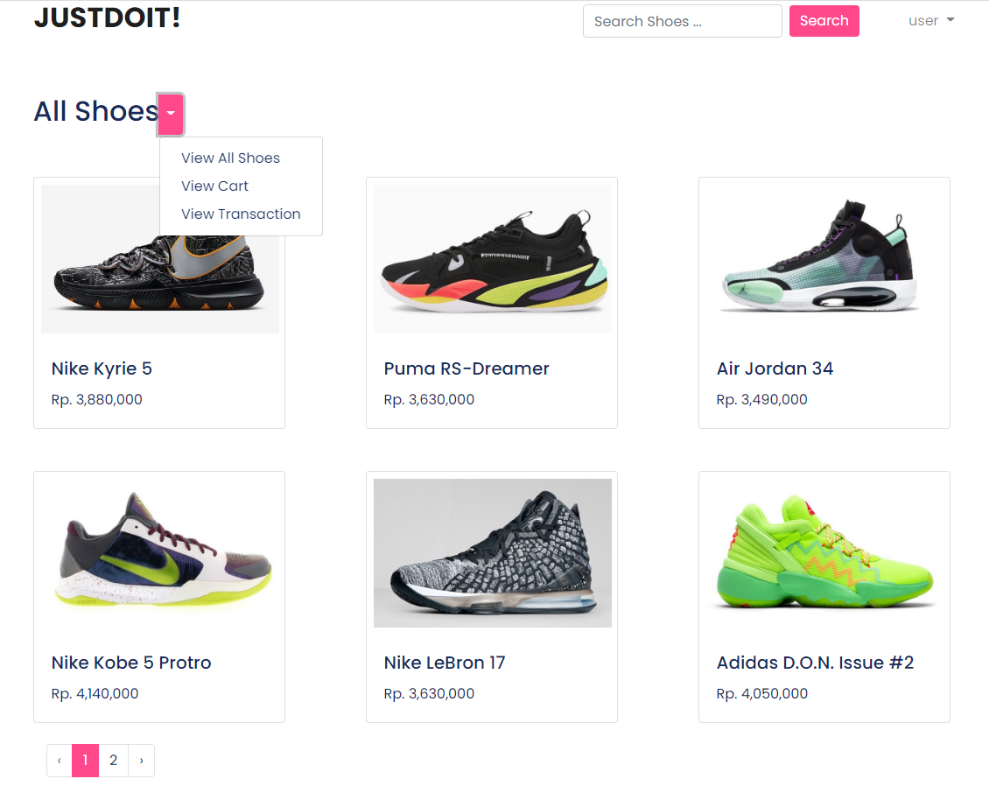

1. **View Shoe Detail Page**Pada Shoe Detail Page ini dapat diakses oleh semua User dengan menampilakan detail sepatu berdasrkan sepatu yang dipilih, Page ini juga disertakan dengan search box , sehingga dapat mencari sepatu berdasarkan Nama Sepatu. Shoe Detail page ini menampilan gambar, nama, harga, & deskripsi sepatu

**Guest**

Di Shoe Detail Page Guest tidak ada tombol add to cart karena belum terdaftar sebagai anggota dari web JUSTDOIT

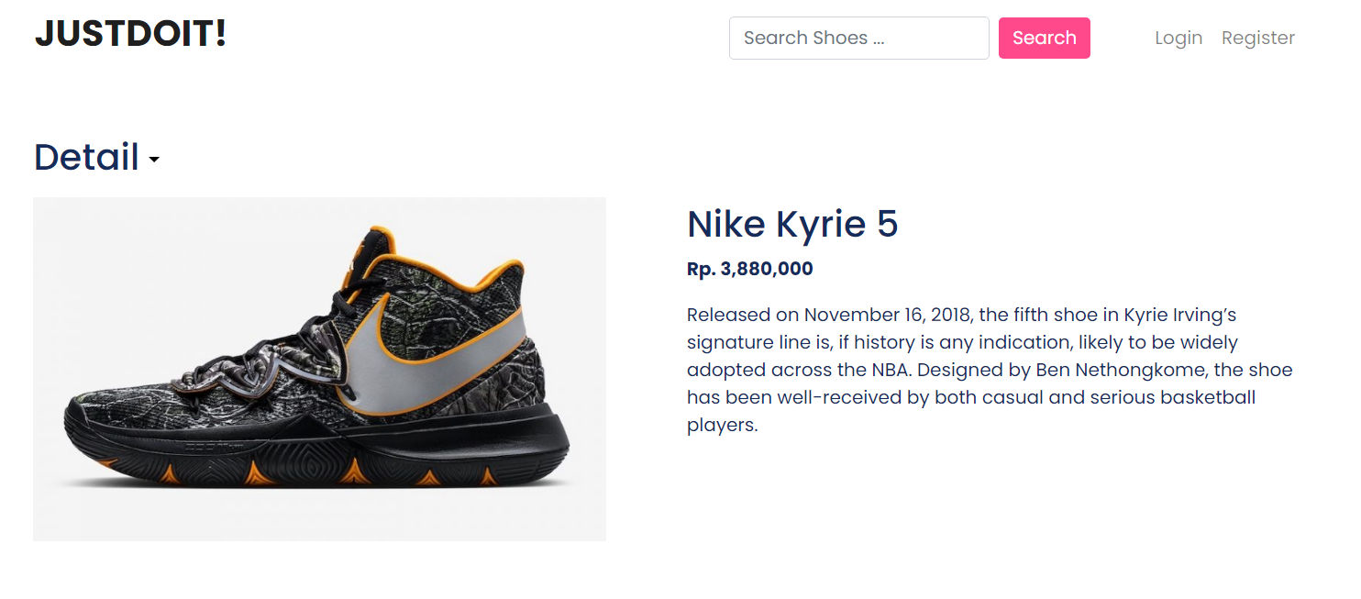

**Member**

Pada page shoe detail page member tersedia dan dapat melakukan transaksi pembelian sepatu dengan tersedianya tombol ‘Add to Cart’ yang jika di click akan redirect ke halaman add to cart karena sudah terdaftar sebagai anggota di web JUSTDOIT.

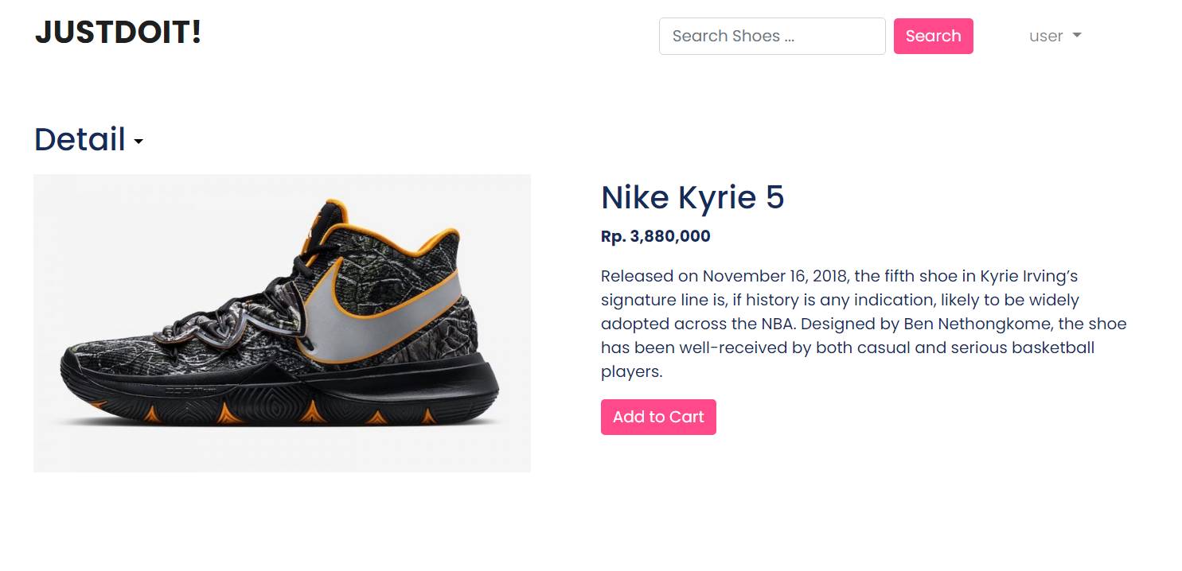

**Admin**

Pada Admin terdapat tombol ‘Update Shoes’ yang dimana jika di click akan me redirect ke update shoes

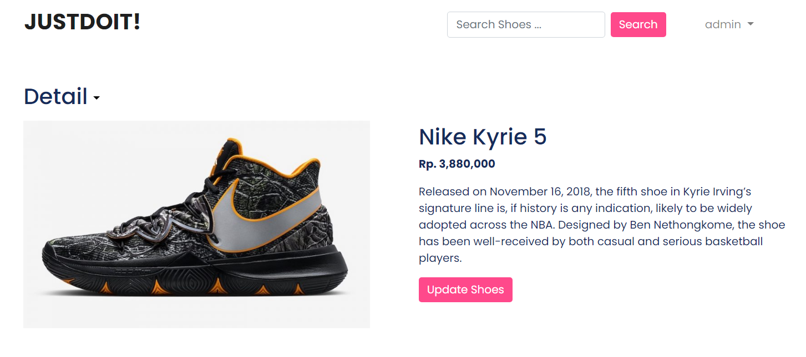

1. **Add to Cart Page**

**Member**

Pada Add to Cart page ini hanya bisa diakses oleh Member yang dimana Member dapat memasukan jumlah quantity yang ingin dimasukkan ke dalam cart dan setelah menekan tombol ‘Add Button’ maka akan redirect ke Home Page.

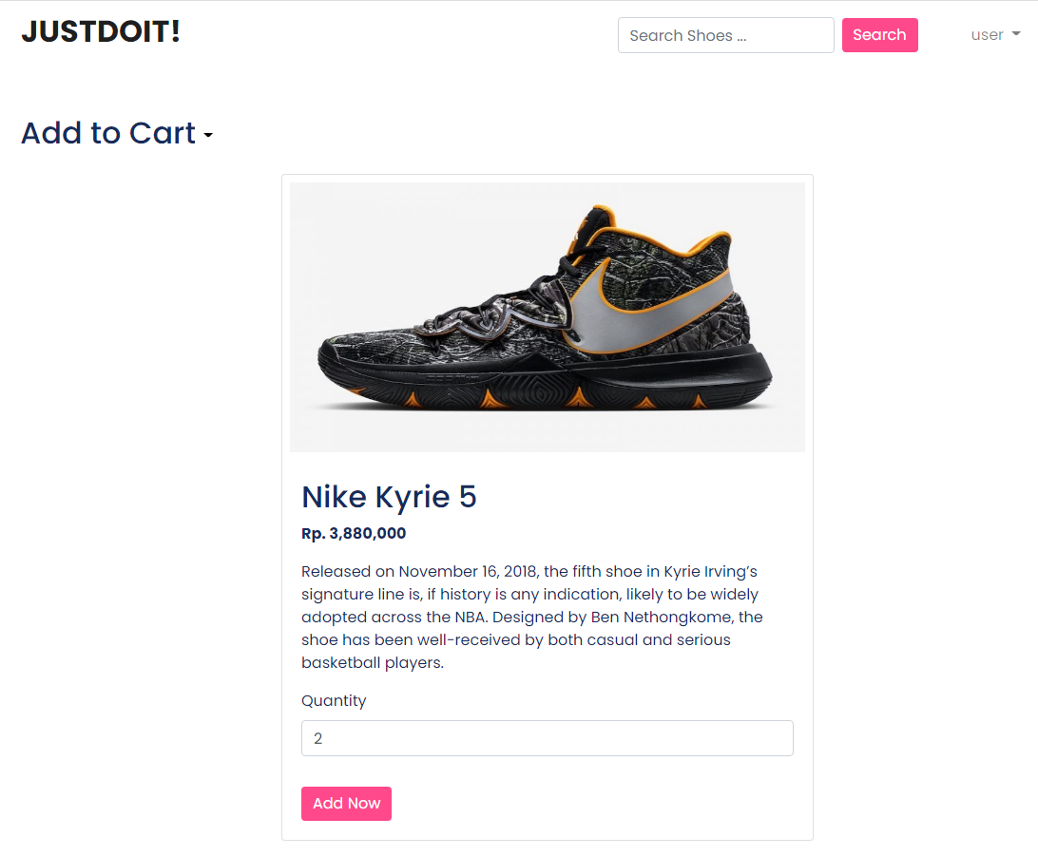

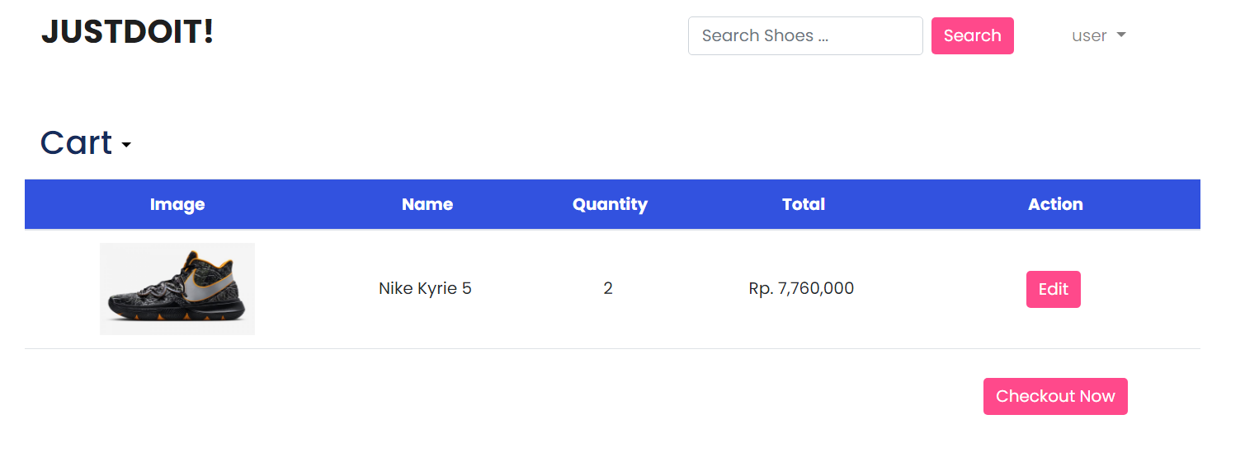

1. **Cart List Page**

**Member**

Pada Cart list page ini dapat di akses oleh member saja dan jika member tidak mempunyai sepatu yang akan di checkout dalam page cart maka akan menampilan ‘Cart Is Empty’

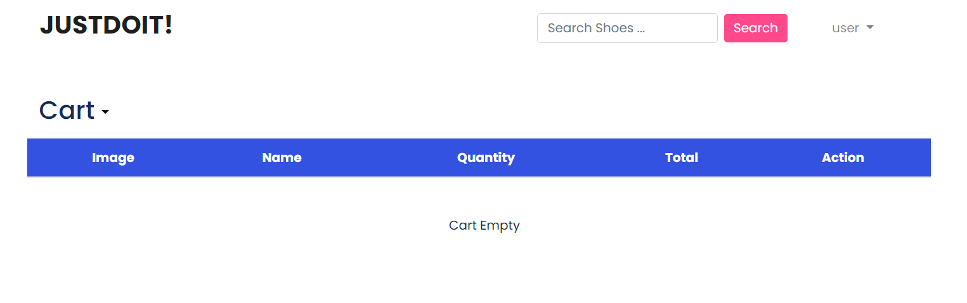

Jika member mempunyai Sepatu yang ada di dalam page cart maka akan menampilkan semua gambar, nama, quantity & total harga sepatu dan jika member menekan tombol edit makan akan te redirect ke edit list page sepatu dan jika menekan tombol ‘Checkout Now’ maka Cart tersebut akan kosong dan akan menambahkan record transaksi ke dalam ‘Transaction History Page’

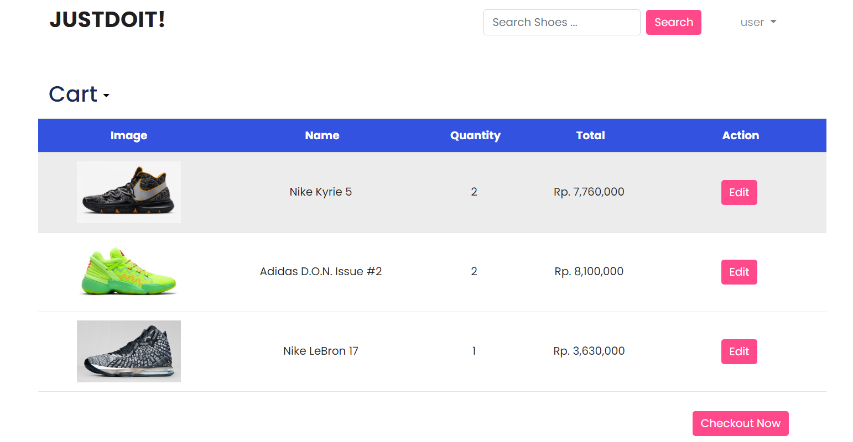

1. **Edit List Page**

**Member**

Pada page Edit List Page yang hanya bisa diakses oleh member dan dapat meng update quantity sepatu dengan menekan tombol ‘Edit’ pada Cart Page

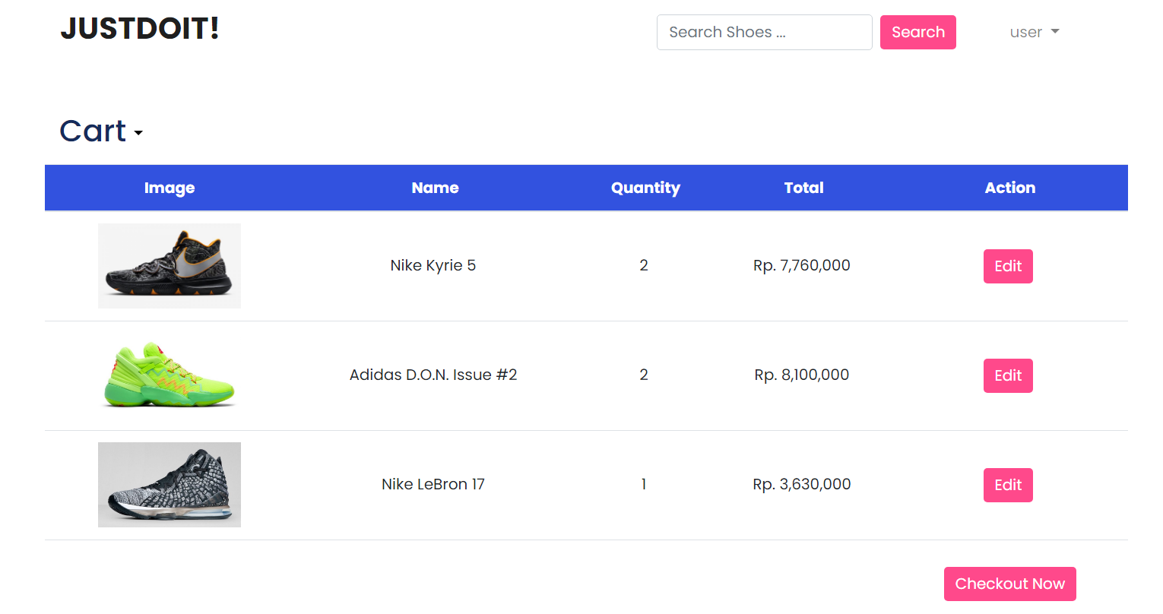

Pada Edit List Page member dapat melakukan ‘Update’ untuk meng update quantity sepatu

serta member juga dapat menghapus sepatu dari cart page dengan menglick tombol ‘Delete’

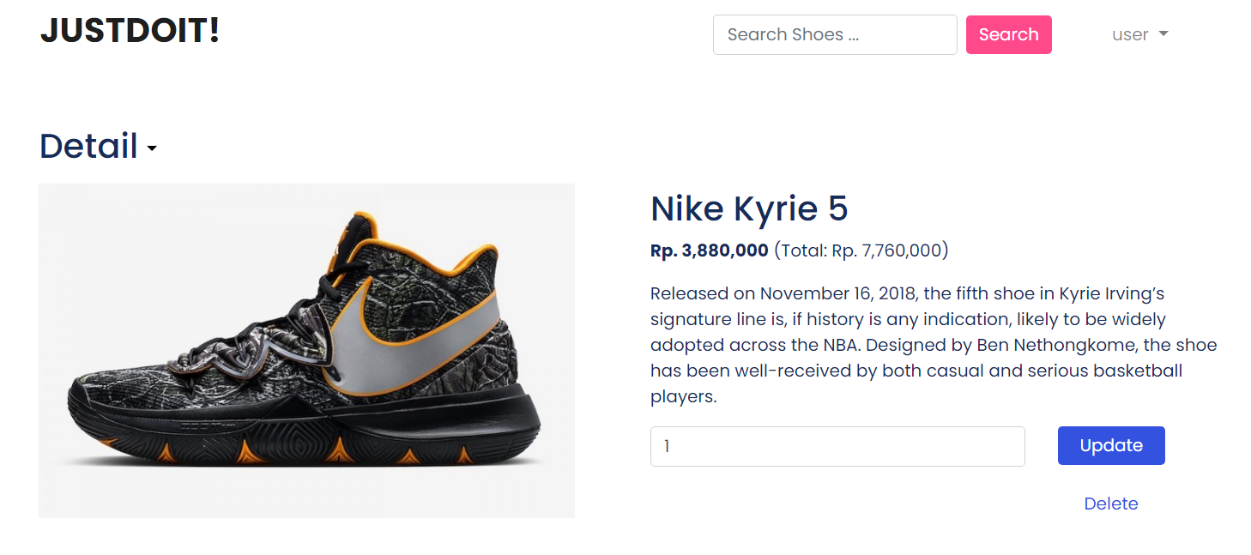

**After Update Sepatu**

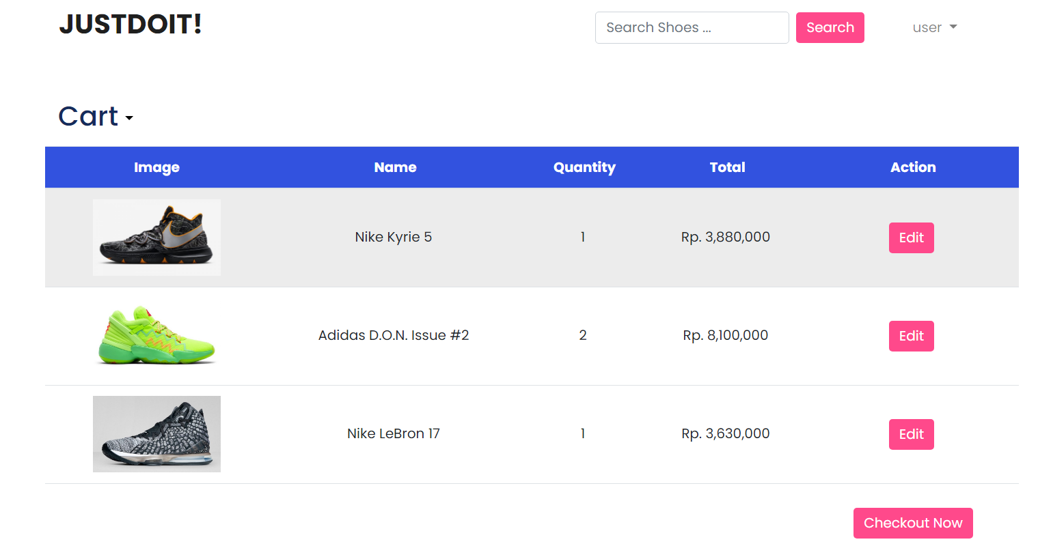

**After Delete Sepatu**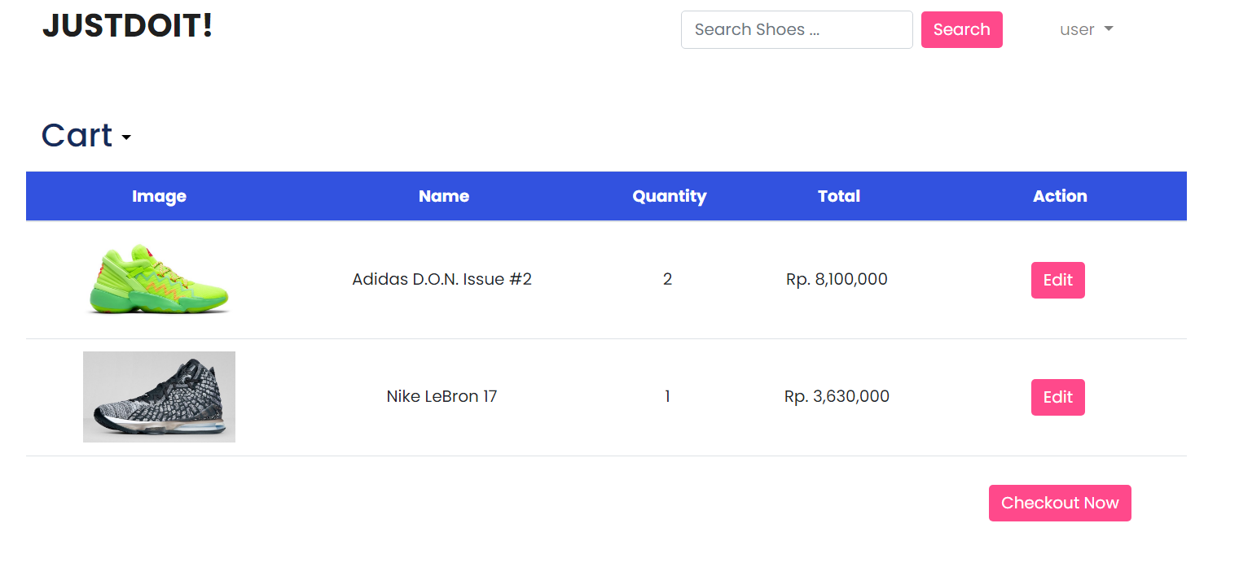

**8. View Transaction Page**

**Member**

Pada Page Transaction ini yang dapat diakses oleh member dengan menampilkan semua tanggal transaksi beserta semua gambar sepatu yang telah dibeli oleh member

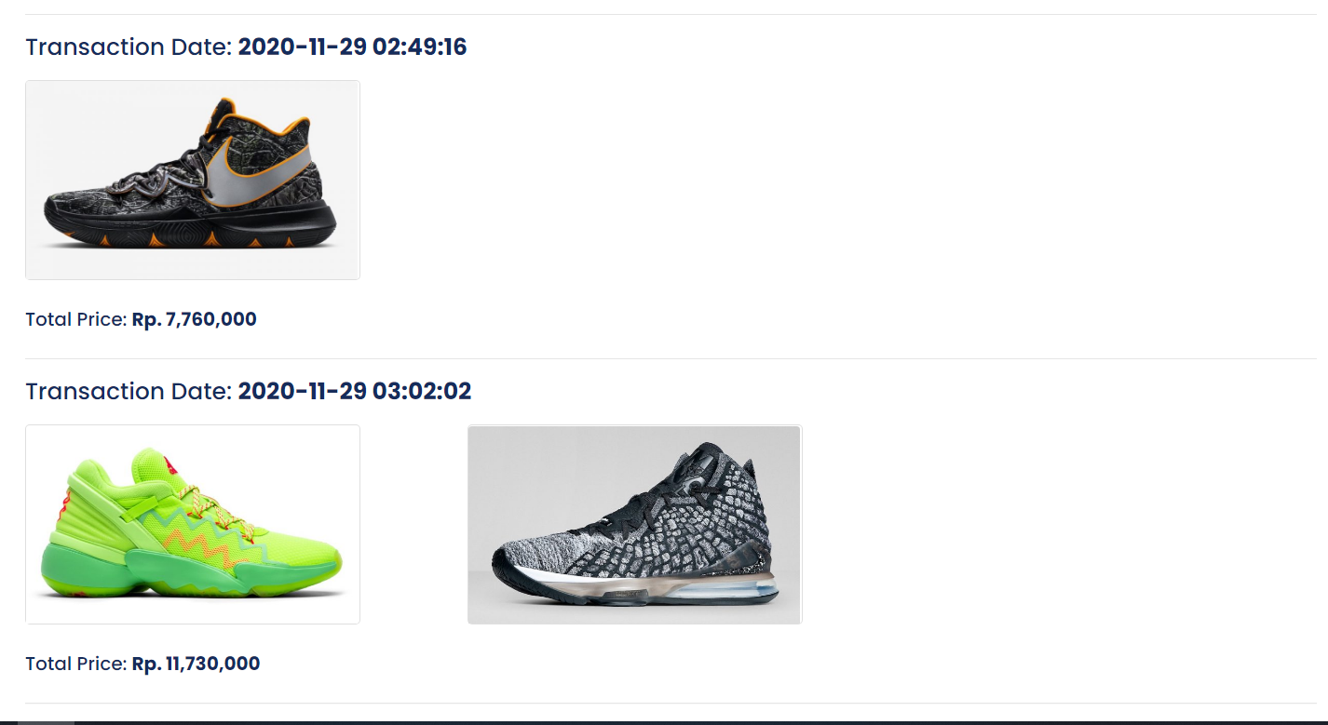

**9. Admin Panel**

Halaman ini hanya dapat diakses oleh admin, pada halaman ini admin mempunyai 3 fitur dropdown yaitu ‘View All Shoes’ untuk menampilkan sepatu, ‘Add Shoes’ untuk menambahkan produk sepatu, & ‘View Transaction untuk menampilkan semua transaksi dari Member.

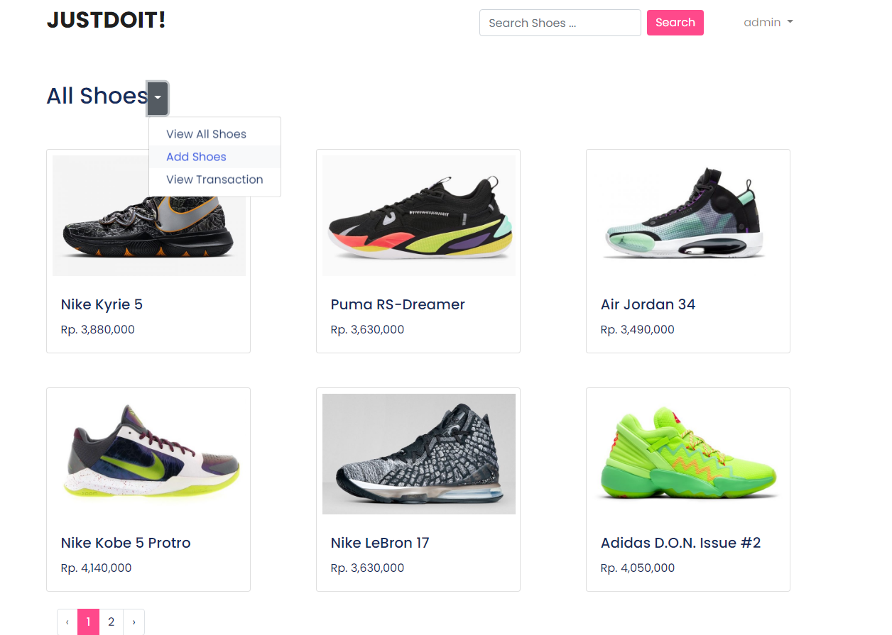

**10. Admin Panel Add Shoes**

Ketika admin memilih ‘Add Shoes’ maka akan redirect ke Add Shoes Page yang dimana admin menginput data name, price, description & image sepatu yang dibutuhkan sesuai dengan validasi yang dibutuhkan dari setiap field nya.

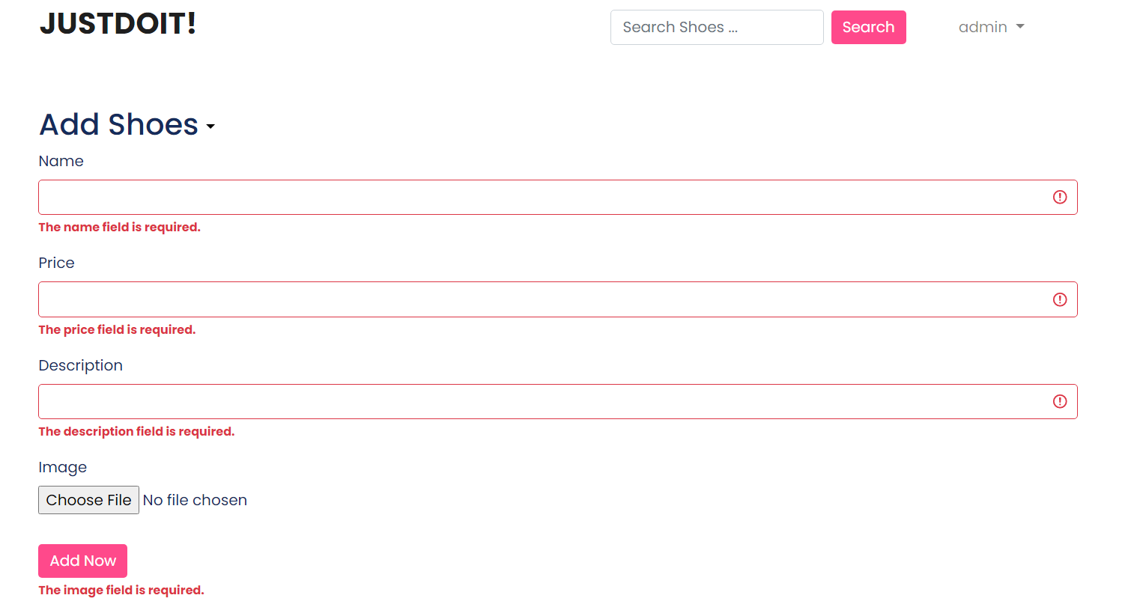

Field Price yang nilainya minimal 100

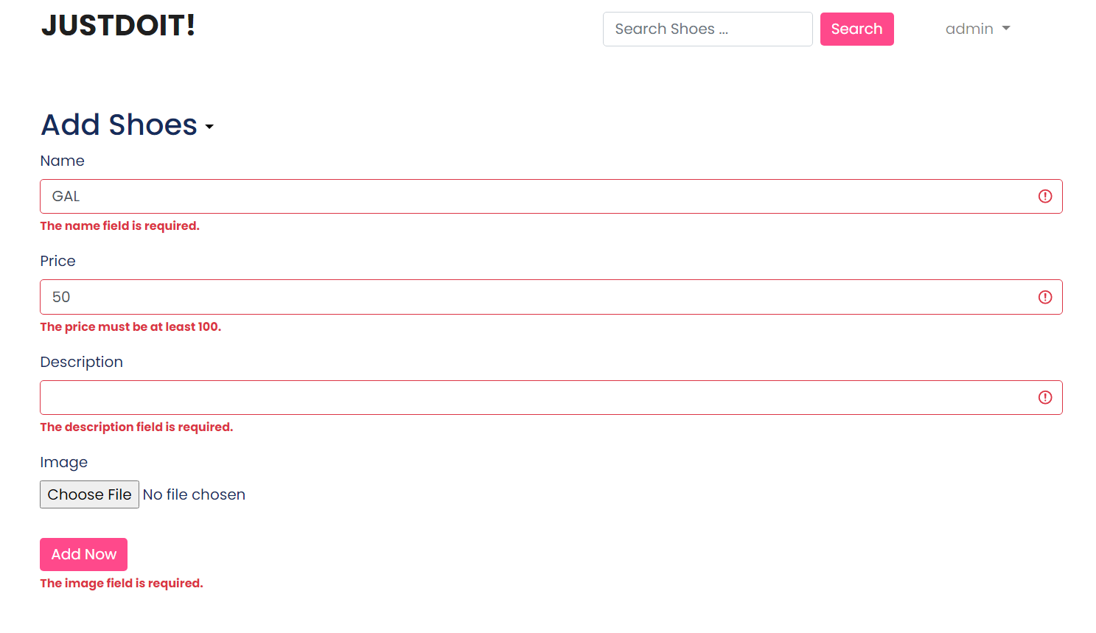

Update Shoes

Pada page Update Shoes ini yang hanya diapat diakses oleh admin untuk memperbarui sepatu dengan menekan tombol ‘Update Shoes’ pada detail page sepatu

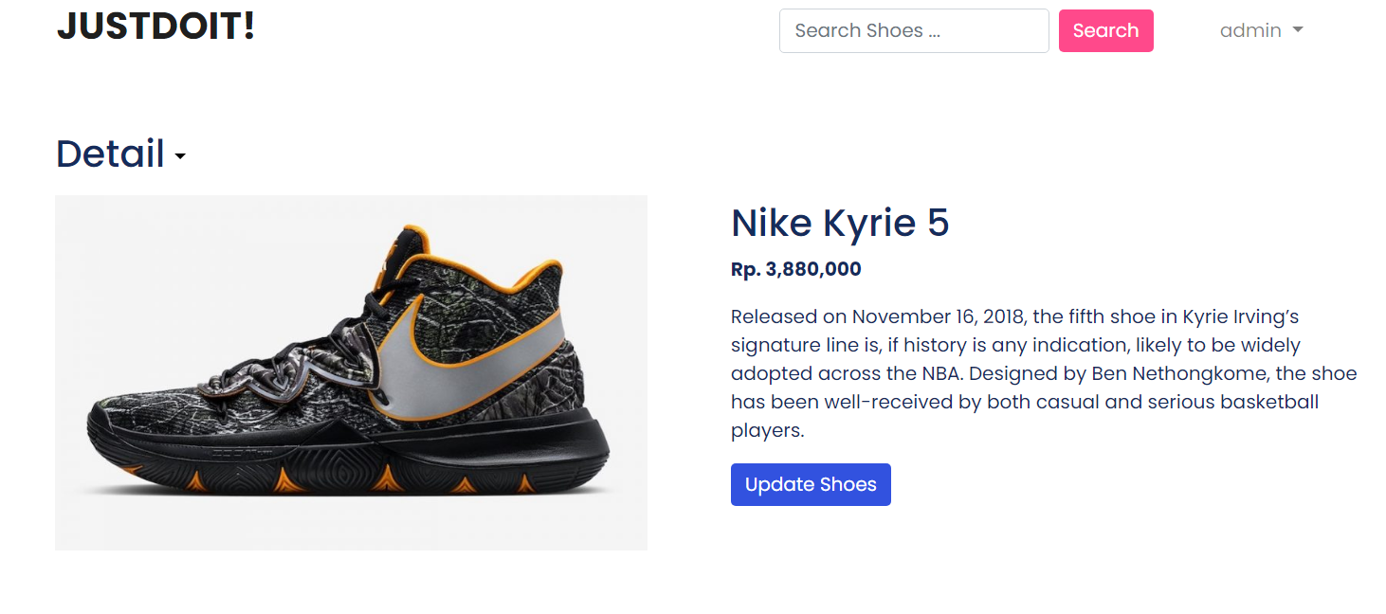

Before Update

Pada page Edit Shoes ini admin menginput nama, price, description & image sesuai dengan data yang diinginkan admin untuk diupdate,

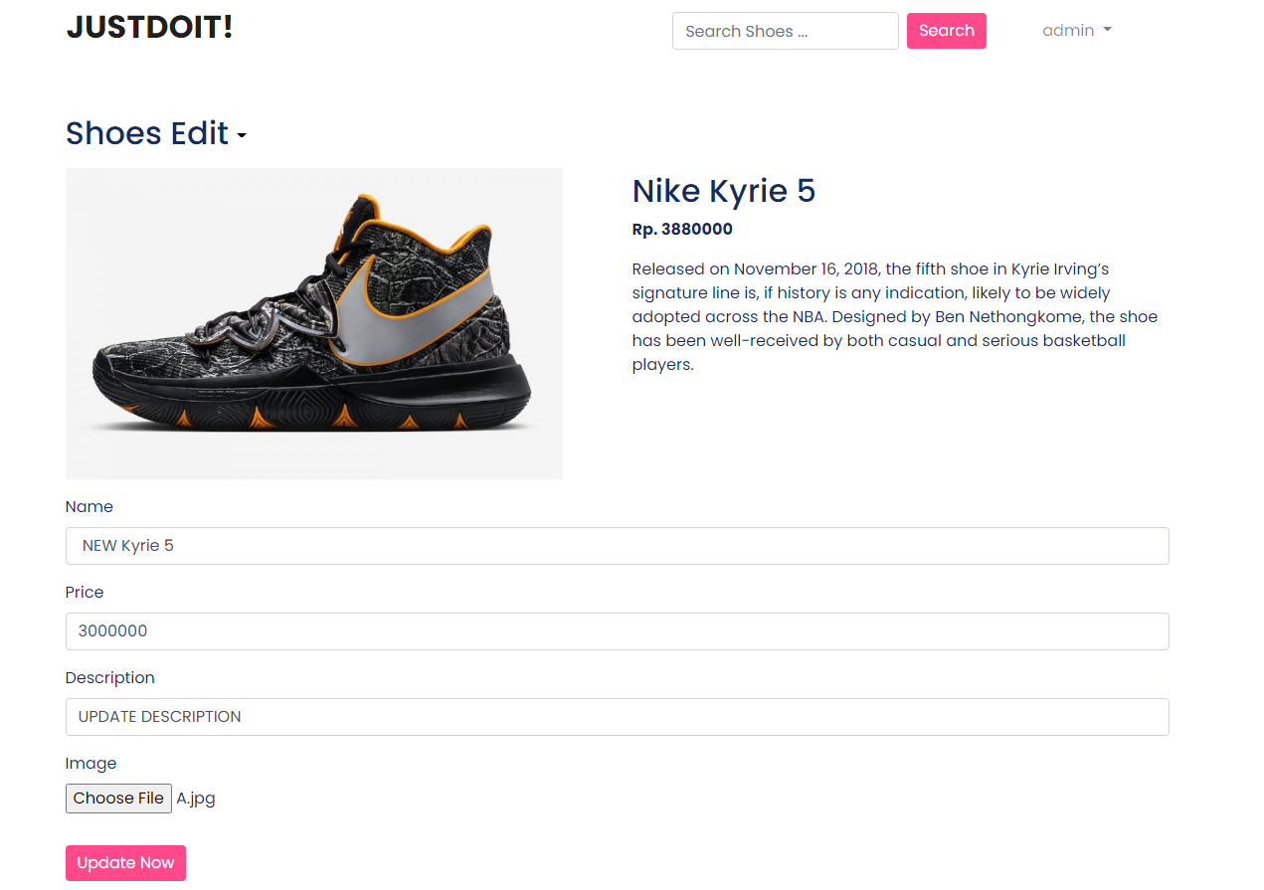

After Update

jika admin tidak mengubah gambar sepatu maka sepatu akan tetap sama seperti sebelumnya

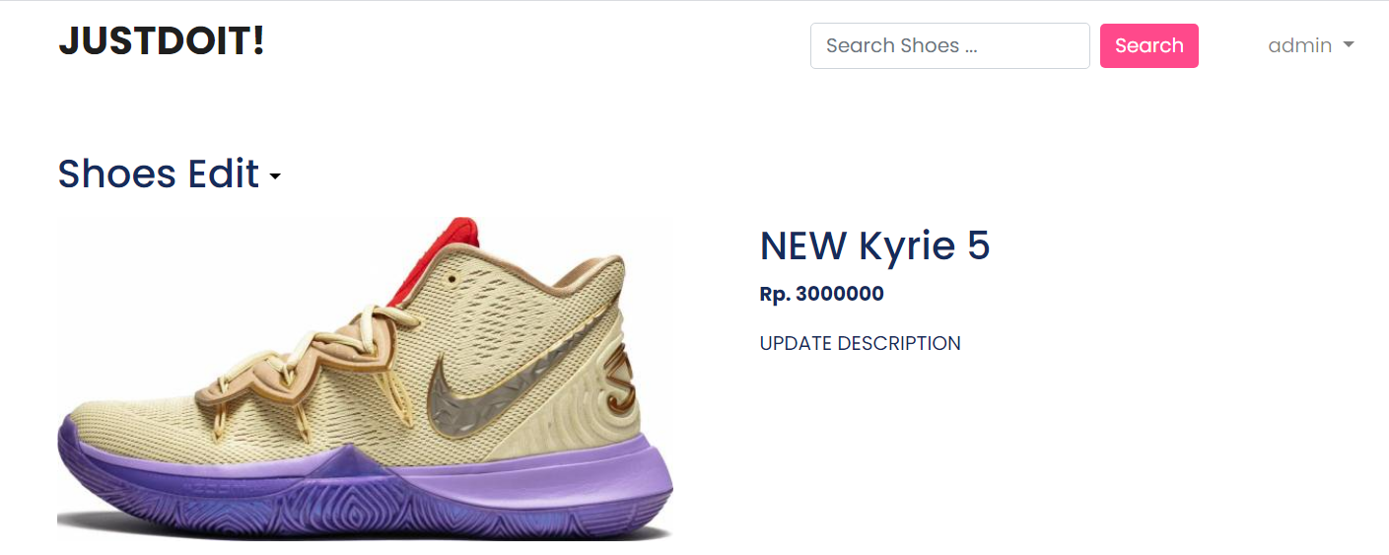

Reference

* https://ballershoesdb.com/Link / References (Picture)
* ETC
* Group Member
* 2201829621 – Muhammad Donny Devanda
* 2201745534 – Galuh Putra Warman